Державний вищий навчальний заклад
Ужгородський національний університет
Факультет інформаційних технологій.

ЛАБОРАТОРНА РОБОТА №2.1
Тема: “ Моделювання руху тіла, кинутого під кутом до горизонту”

Виконала студентка ІІ курсу
спеціальності “Інженерія
програмного забезпечення.”
Гнетньова Валерія Вікторівна

Ужгород 2026

Мета: дослідити та візуалізувати рух тіла, кинутого під кутом до
горизонту. Використовуючи математичні моделі аналізувати траєкторію
руху, висоту максимального підйому, час польоту та інші параметри.
Завдання до роботи:
1. Розробка технічного завдання.
2. Вибір та опис методогії(Scrum, kanban і т.д. ) розробки ПЗ, розробка методики вирішення задачі. При виборі методології розробки ПЗ обрати методологію відмінну від вибору в Лабораторній роботі 1.
3. Розробка графічного алгоритму.
Хід роботи
2. Вибір та опис методогії(Scrum, kanban і т.д. ) розробки ПЗ, розробка методики вирішення задачі.
2.1. Обрана методологія: Ітеративна модель розробки (Iterative Development).
2.2. Обґрунтування вибору:
Для даного проєкту я обрала саме ітеративну, бо методологію Kanban я використовувала у першій лабці, Scrum підходить більше для великої кількості людей, а Waterfall — є занадто жорсткою.
Ітеративна модель підходить ідеально, оскільки вона дозволяє створити базову версію програми на ранніх етапах і поступово нарощувати її можливості, знижуючи ризики того, що "нічого не запрацює в кінці".
2.3. Детальний план ітерацій (Життєвий цикл проєкту):
- Ітерація 1: Аналіз та математичне ядро.
  - Розробка математичної моделі.
  - Написання Python-скрипта, який приймає дані, розраховує координати та просто виводить масиви і кінцеві результати (L, H, t) у консоль. Перевірка правильності формул.
- Ітерація 2: Базова візуалізація (MVP).
  - Підключення бібліотеки matplotlib.
  - Побудова статичного графіка (параболи), що відображає всю траєкторію одразу. Налаштування пропорцій осей.
- Ітерація 3: Інтеграція анімації.
  - Рефакторинг коду для використання модуля matplotlib.animation.
  - Створення функції оновлення кадрів (animate()). Заміна статичної кривої на рухому точку.
- Ітерація 4: Фіналізація та UX.
  - Додавання слідів траєкторії, сітки, форматування тексту на графіку. Додавання блоку try-except для захисту від некоректного вводу користувача.
2.4. Розробка методики вирішення задачі (Математична модель):
Відповідно до законів класичної механіки, рух тіла, кинутого під кутом alpha до горизонту з початковою швидкістю v_0, розглядається як суперпозиція двох незалежних рухів (опором повітря нехтуємо):
- Рівномірний рух по горизонталі (вісь Ox): Швидкість є сталою, оскільки проекція прискорення вільного падіння на цю вісь дорівнює нулю.
Рівняння координати: x(t) = v_0 *cos(alpha) * t
- Рівноприскорений рух по вертикалі (вісь Oy): Тіло рухається під дією сили тяжіння з прискоренням g = 9.8 м/с^2.
Рівняння координати: y(t) = v_0 * sin(alpha) * t – (g * t^2)/2
Додаткові розрахункові формули:
- Час польоту тіла до падіння: t_max = (2 * v_0 * sin(alpha)/g
- Максимальна дальність польоту: L = (v_0^2*sin(2alpha)/g
- Максимальна висота: H = (v_0^2*sin^2(alpha)/2g
3. Розробка графічного алгоритму.
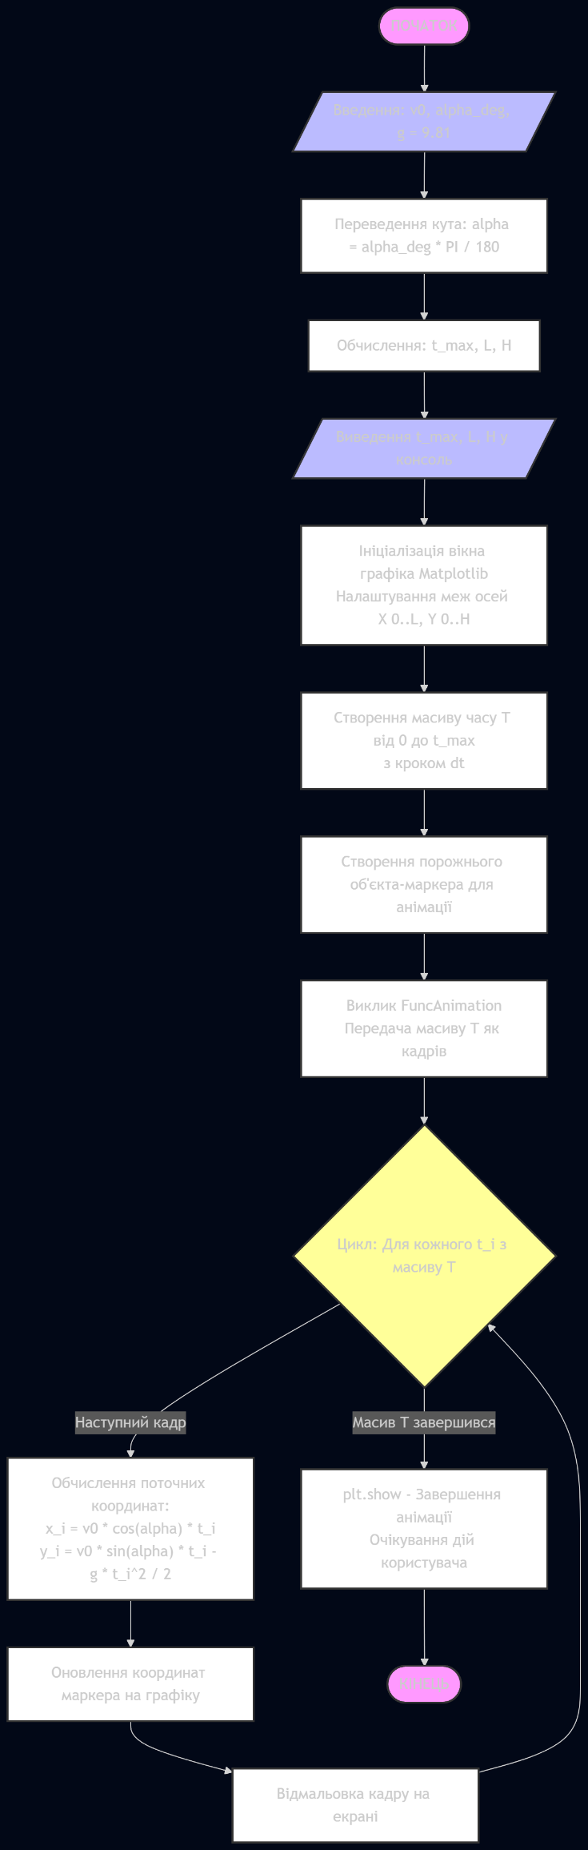
Висновки
У ході виконання першої частини лабораторної роботи №2 було успішно проведено етап проєктування для створення програмної моделі руху тіла, кинутого під кутом до горизонту.
Було визначено функціональні та нефункціональні вимоги до майбутньої програми, включаючи вимогу до реалізації покадрової візуалізації (анімації) польоту за допомогою інструментів бібліотеки matplotlib. Деталізовано методику вирішення задачі, що базується на законах класичної кінематики для незалежного розрахунку горизонтальної та вертикальної складових руху матеріальної точки. Для розробки програмного забезпечення було обрано ітеративну методологію, яка ідеально підходить для поетапного нарощування функціоналу (від консольних математичних розрахунків до повноцінної графічної анімації). Прийнято рішення про використання модульного підходу на базі патерна MVC (Model-View-Controller). Розділення системи на математичне ядро, графічний інтерфейс та контролер забезпечить високу якість, гнучкість та легкість тестування коду. Побудовано детальну блок-схему, яка візуалізує покрокову логіку роботи програми від зчитування вхідних даних до циклічної відмальовки кадрів анімації на екрані.

